Алгоритм наполнения электронного УМК по ФГОС
1. Вход на главную страницу официального сайта ГБОУ ВПО ЧГМА осуществляется по ссылке: www.chitgma.ru
Наполнение электронного УМК дисциплины осуществляют преподаватели соответствующей кафедры через «Вход для зарегистрированных пользователей» (в правом верхнем углу главной страницы сайта), используя свой индивидуальный логин и пароль. Наполнение электронного УМК возможно только для дисциплин, закрепленных за данной кафедрой! (см. выделенное красным маркером)
- Открыть последовательно вкладки «Обучение» - «УМК».

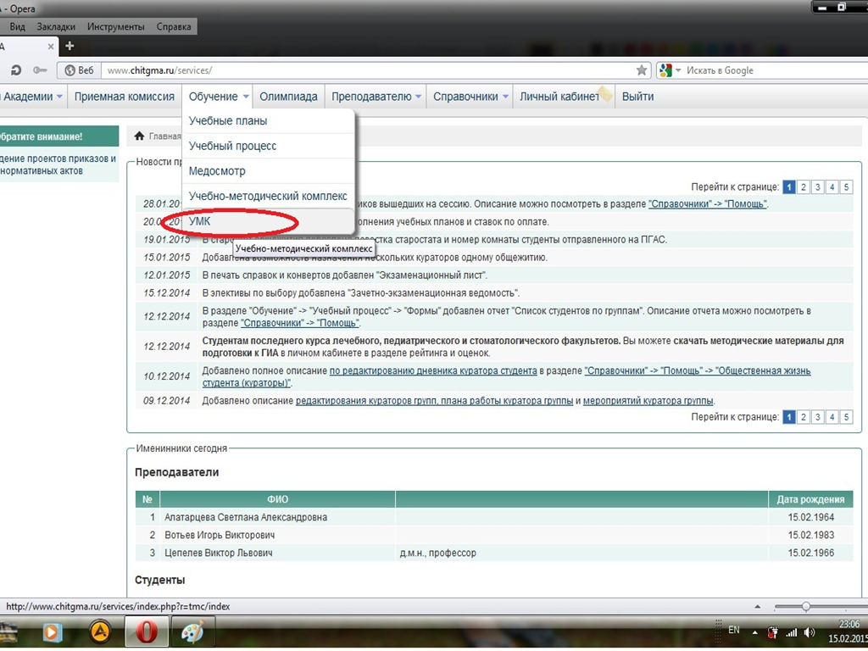
- Далее необходимо выбрать вкладку «Составление УМК».

- Выбрать название кафедры

- Выбрать из списка необходимую дисциплину.
Общий объем учебной нагрузки дисциплины формируется из учебного плана соответствующей специальности. При открытии вкладки «Дисциплина» пользователь имеет доступ к структуре дисциплины по видам аудиторной и внеаудиторной работы в соответствии с учебным планом: (лекциям, лабораторным, практическим занятиям, самостоятельной работе).
Заполнение каждого структурного компонента осуществляется строго в соответствии с учебно-тематическим планом, представленным в рабочей программе дисциплины.
- Раскрывается список видов занятий по данной дисциплине.
Далее необходимо выбрать соответствующий вид занятий (лекции, практические, самостоятельная работа, др.). В данном случае выбран вид занятий - лекции.
7. Методика наполнения: необходимо добавить лекцию в соответствии с учебно-тематическим планом лекций рабочей программы дисциплины. Нажать кнопку «Добавить занятие». Тема лекции, последовательность, нумерация должны добавляться в соответствии с рабочей программой!

8. Добавить тему занятия. Длительность занятий (количество часов), номер семестра должны соответствовать рабочим учебным планам!
9. После добавления названия темы выбрать необходимую вкладку для прикрепления материала. Каждая тема занятий может быть проиллюстрирована при помощи информационных ресурсов (в данном конструкторе представлена возможность прикреплять текстовый материал, презентации, фото-, видеоматериалы, делать ссылки на интернет-ресурсы). Далее представлены варианты прикрепления различных типов информационных ресурсов.
10. Озаглавить материал. Прикрепить и сохранить ссылку.
Отметить значком «Опубликовано»
11. При необходимости выбрать другую вкладку для прикрепления материала.

12. Файл можно выбрать из материалов с помощью кнопки «Обзор».

13. Отметить необходимый файл, нажать кнопку «Открыть».

14. На каждом этапе прикрепления материалов необходимо пользоваться кнопками «Сохранить», «Закрыть».

15. В нижнем окне появятся прикрепленные материалы к занятию по данной теме.

16. Наполнение материалами других видов занятий осуществляется аналогично.

